Мухановские
вести

Ежемесячная информационная газета
№ 14 (534) от 30.03.2023
сельского поселения Муханово

ОФИЦИАЛЬНО

Извещение
о внесении изменений в сообщение о возможном установлении публичного сервитута
1. Внести изменения в сообщение о возможном установлении публичного сервитута в отношении земельных участков, расположенных в муниципальном районе Кинель-Черкасский Самарской области, для складирования строительных и иных материалов, размещения временных или вспомогательных сооружений (включая ограждения, бытовки, навесы) и строительной техники, которые необходимы для обеспечения реконструкции объекта федерального значения «МН «Муханово – Куйбышев» DN700 участок «0-12,5 км», с 0 км по 1,7 км». Бугурусланское РНУ. Реконструкция» и его неотъемлемых частей, следующего содержания: п.3 Сообщения дополнить словами: «63:23:0000000:4760, 63:23:0000000:182».
2. Сообщение о поступившем ходатайстве об установлении публичного сервитута размещено на официальном сайте Администрации муниципального района Кинель - Черкасский Самарской области https://www.kinel-cherkassy.ru/.
Руководитель Комитета – заместитель
Главы Администрации района Д. М. Долгополов

Субботники начнутся раньше
Сегодняшний рабочий день В.Л. Фролов начал с поручения главам сельских поселений района.
Глава Кинель-Черкасского района предложил раньше привычного срока начать месячник по благоустройству.
«В этом году весна наступает раньше. В выходные дни посетил ряд территорий - работы много, необходимо привести в порядок каждый населенный пункт! Поэтому сегодня подписал постановление о начале весеннего месячника по санитарной очистке и благоустройству" — написал Глава района в своих аккаунтах в социальных сетях.
Весенний месячник по санитарной очистке и благоустройству территории Кинель-Черкасского района объявлен с 1 апреля по 1 мая.
Давайте по старой доброй традиции ВСЕ ВМЕСТЕ выйдем на улицы, заботливо, по-хозяйски, приведем в порядок каждый двор, каждую улицу, на деле покажем свое уважение и любовь к родным местам! Не будьте равнодушными, примите участие в облагораживании территории поселения.

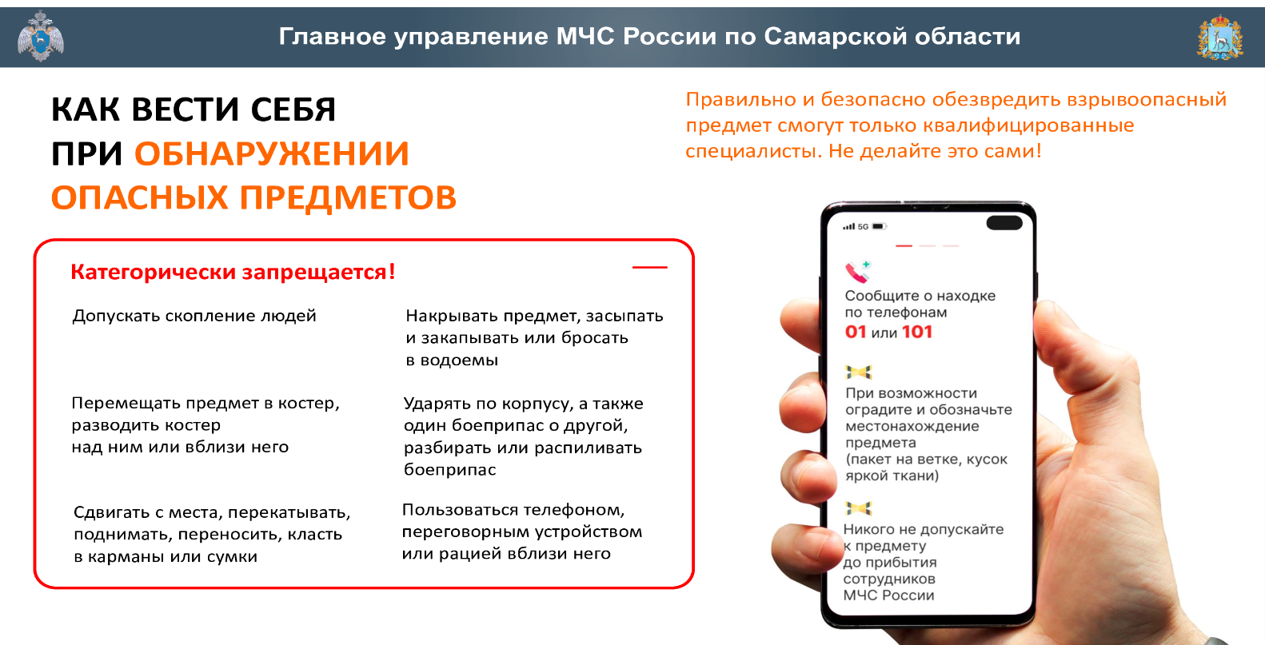

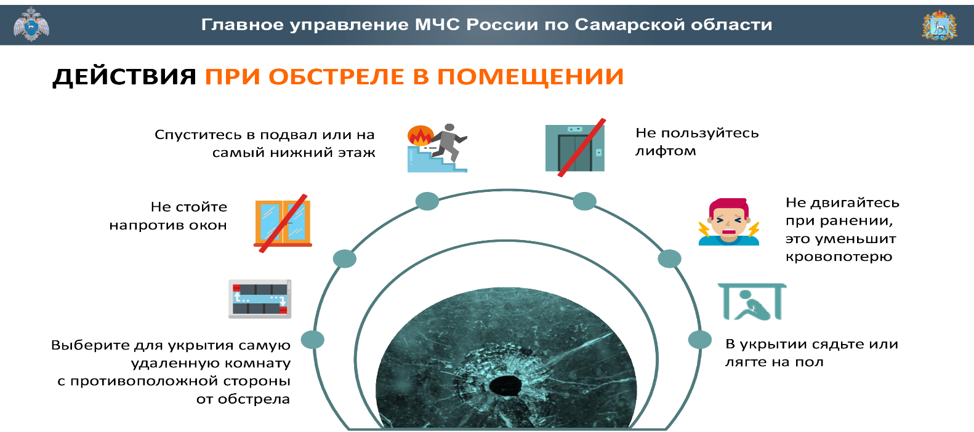

Соучредители газеты «Мухановские вести»: Администрация сельского поселения Муханово
муниципального района Кинель-Черкасский Самарской области,
Собрание представителей сельского поселения Муханово
муниципального района Кинель-Черкасский Самарской области.
Издатель Администрация сельского поселения Муханово
муниципального района Кинель-Черкасский Самарской области
Главный редактор Калинчева Евгения Борисовна
Адрес редакции: Самарская обл., Кинель-Черкасский р-н, с. Муханово, ул. Школьная, 1В. тел.:2-33-48
Газета выпускается не реже одного раза в месяц.
Газета распространяется бесплатно.
Тираж газеты 110 экз.

